„Wahr ist nicht, was gesagt wird, sondern das, was verstanden wird“.

Wieviel Wahrheit hinter dieser Aussage steckt, durften die Klassensprecherinnen am diesjährigen SMV-Tag, der coronabedingt outdoor im Garten des Marienheims stattfand, gleich bei der ersten Kniffelaufgabe erfahren. Sr. Gabriele, mittlerweile unseren Schülerinnen als wortgewaltige und temperamentvolle Erlebnispädagogin aus Pfronten bekannt, brachte wie immer einen Rucksack voll ungewöhnlicher Ideen und Aufgaben mit.

Codeknacker bei der Arbeit.
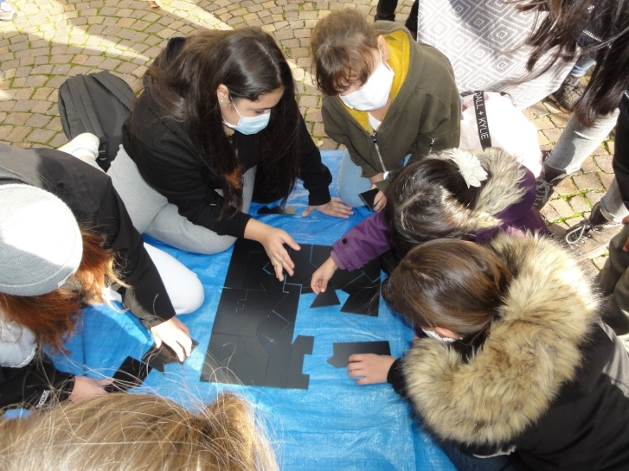
Zwei Freiwillige wurden im Vorfeld losgeschickt, die von Sr. Gabriele wild ausgelegten Spielkarten zu kartographieren, ohne jedoch zu wissen, warum. Im Anschluss durften die restlichen Mädels dahingehend mitmischen, als dass sie aufgefordert wurden jeweils zwei Karten ihrer Wahl umzudrehen, sich deren Wert zu merken und die Lage dieser Karten in den angefertigten Plan der beiden Kartographinnen eintragen zu lassen. Die Schülerinnen merkten im Laufe der Aufgabe, wie schwierig es ist, die exakten Worte für die Lagebeschreibung zu finden. Zum Glück fanden sie diese und mit der entsprechenden Strategie knackten sie den Code in kurzer Zeit. Tolle Leistung!

Tangram-Puzzle
Nachdem sich der erste Schock über eine mathematische Aufgabe gelegt hatte, bemerkten die Klassensprecherinnen recht zügig, dass sie diese komplexe Aufgabe nur bewältigen können, indem sie gezielt miteinander kommunizieren und ihre Fähigkeiten kanalisieren. 25 unterschiedliche, gleichfarbige Puzzelteile zu einem großen Ganzen zu kombinieren ist schließlich alles andere als einfach. Ein großes Lob gab es zum Abschluss dieser Aufgabe von Sr. Gabriele, denn unsere Mädels waren die erste (!!!!!) Gruppe, die diese Aufgabe überhaupt gelöst hat.

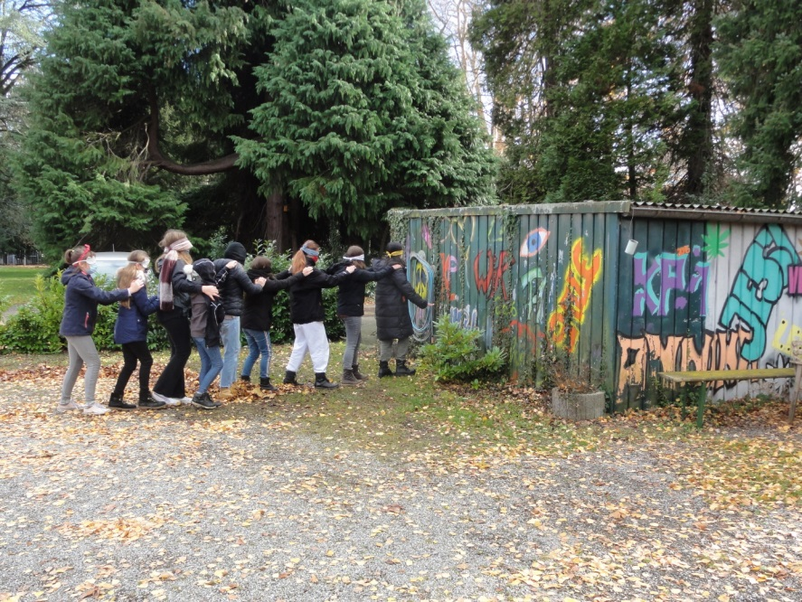

Die blinde Raupe
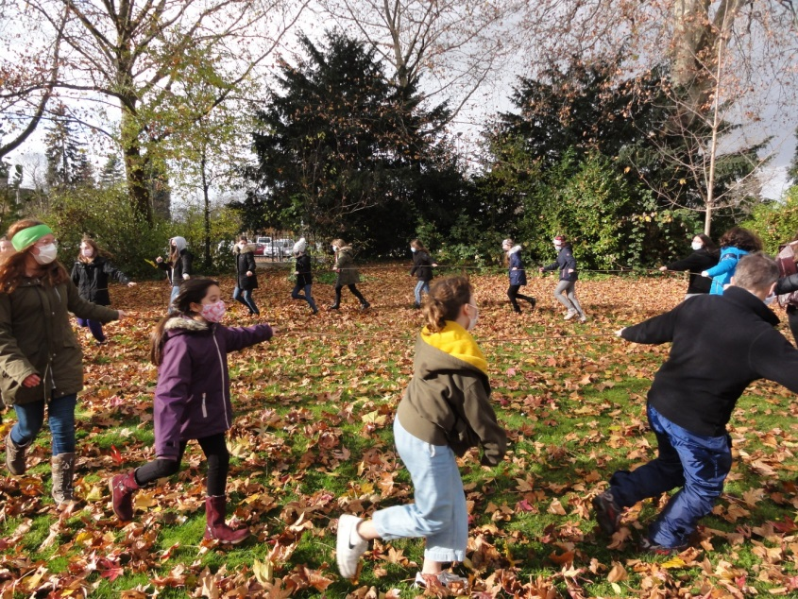
Weniger kopflastig, dafür mit viel Gelächter ging es bei der blinden Raupe zu. Wer sich nun fragt, was das ist, hier die Erklärung: Keiner sieht etwas und trotzdem müssen alle an ein vorher bestimmtes Ziel gelangen. Dies kann man nur erreichen, indem der Kopf der Raupe deutliche Anweisungen gibt und man seiner Vorderfrau im wahrsten Sinne des Wortes blind vertraut. Auch wenn es gefährlich aussieht, keiner wurde verletzt und die Garage steht noch.

Alle ziehen an einem Strang
Zum Abschluss des aufschlussreichen und lustigen Vormittags bewies Sr. Gabriele, dass eine Person reicht, die anderen aus dem Gleichgewicht zu bringen. Zu Hilfe nahm sie ein einfaches Seil, das zusammengeknotet wurde. Die Aufgabe bestand darin, das Seil auf Spannung zu halten, ohne dass eine Schülerin umfällt. Hier war Feingefühl gefragt.

In Form dieses kurzweiligen Outdoor-SMV-Tages brachte Sr. Gabriele den Schülerinnen auf spielerische Weise die Kernkompetenzen einer Klassensprecherin bei:
Kommunikation – Teamfähigkeit – Geduld/Ausdauer – Feingefühl

S. Fuchs und A. Müller

